[](https://www.erbakan.edu.tr/)

[**Mühendislik Fakültesi**](https://www.erbakan.edu.tr/muhendislikvemimarlik)

[**Bilgisayar Mühendisliği Bölümü**](https://www.erbakan.edu.tr/bilgisayarmuhendisligi)

**Gömülü Sistemler**

|  |
| --- |
| **Uygulama Konusu** |
| LDR ile RGB Gece Lambası |

|  |  |
| --- | --- |
| **Öğrenci Bilgileri** | |
| **Öğrenci No** | 20010011091 |
| **Ad Soyad** | Hasan CEYHAN |

**Dersin Hocası**

**Doç. Dr. Muhammed KARAALTUN**

**Şubat 2023**

**Konya**

**İçindekiler**

1. Projenin Özeti 3

2. Projenin Amacı ve Hedefi 3

3. Projede Kullanılan Donanımlar ve Yazılımlar ile İlgili Bilgiler 3

3.1. Donanımlar 3

3.2. Yazılımlar 9

4. Projenin Yapım Aşamaları 10

4.1. Çizim Şeması 10

4.2. Çalışma Adımları 10

4.3. Kullanılan Komut ve Fonksiyonlar 11

4.4. Ekler (Kodlar) 11

Kaynaklar 14

# Projenin Özeti

LDR ile RGB gece lambası isimli projede, LDR ile dış ortamın ışık yoğunluğu alınarak LED’in yakılması sağlanılacak. Hangi zaman diliminde hangi rengin yanacağına LDR üzerine düşen ışığın açısal hesaplamaları yapılarak karar verilecek. Yapılan hesaplamalar 4. bölümün 3. alt başlığı olan “Çalışma Adımları” kısmında anlatılmıştır.

# Projenin Amacı ve Hedefi

LDR ile RGB gece lambası projesinde ortamdaki ışık yoğunluğuna bağlı olarak LED’in yakılması sağlanmıştır. Bu sayede günlük yaşantıda elektrikten tasarruf edilerek hem ekonomiye katkı sağlanacak hem de gece saatlerinde fazla ışığın göze verebileceği zararlardan kurtulmuş olunarak yaşam standartı bir üst seviyeye taşınmış olunacaktır.

# Projede Kullanılan Donanımlar ve Yazılımlar ile İlgili Bilgiler

## Donanımlar

1. Arduino UNO Kart

Arduino, giriş-çıkış ve processing-wiring dilinin bir uygulamasını içeren geliştirme ortamından oluşan bir fiziksel programlama platformudur. Yapılan bu projede Arduino UNO kartı kullanılmıştır.

Arduino UNO kartında 14 adet dijital giriş/çıkış bulunmaktadır. Bu çıkışlardan 6 tanesi PWM çıkışı olarak kullanılır. Bunun yanı sıra, 6 tane de analog girişi vardır. ATMega328 işlemcisi kullanılır. USB-seri iletişim dönüştürme işlemini ATmega8U2 tarafından yapılır. Bu daha hızlı aktarım olanağı sağlar. FTDI chip’i kullanılmamasından dolayı Arduino UNO’yu klavye, mouse, joystick vs. olarak tanıtabilme ve sistemde bu şekilde kullanabilme imkânı vardır. Aşağıda yer alan Tablo-1’de ayrıntılı bir şekilde Arduino UNO’nun teknik özelliklerine yer verilmiştir.

Tablo-1: Arduino UNO Teknik Özellikleri

|  |  |
| --- | --- |
| Mikrodenetleyici: **ATMega328** | Çalışma gerilimi: **+5 V DC** |
| Tavsiye edilen besleme (çalıştırma) gerilimi: **7-12 V DC** | Analog giriş pinleri: **6 tane** |
| Giriş / çıkış pini başına düşen DC akım: **40 mA** | 3,3 V pini için akım: **50 mA** |
| Flash hafıza: **32 KB (0.5 KB bootloader için kullanılır)** | SRAM: **2 KB** |
| EEPROM: **1 KB** | Saat frekansı: **16 MHz** |
| Dijital giriş / çıkış pinleri: **14 tane** | Besleme gerilimi limitleri: **6-20 V** |

Tablo-2: Şekil-3’de Yer Alan Arduino UNO Kartındaki Girişler

|  |  |  |  |
| --- | --- | --- | --- |
| **1:** USB jakı | **2:** Power jakı (7-12 V DC) | **3:** Mikrodenetleyici ATmega328 | **4:** Haberleşme çipi |
| **5:** 16 MHz kristal | **6:** Reset butonu | **7:** Power ledi | **8:** TX / NX ledleri |
| **9:** Led | **10:** Power pinleri | **11:** Analog girişler | **12:** TX / RX pinleri |
| **14:** Ground ve AREF pinleri | **15:** ATmega328 için ICSP | **16:** USB arayüzü için ICSP |  |
| **13:** Dijital giriş / çıkış pinleri (yanında ~ işareti olan pinler PWM çıkışı olarak kullanılabilir.) | | | |

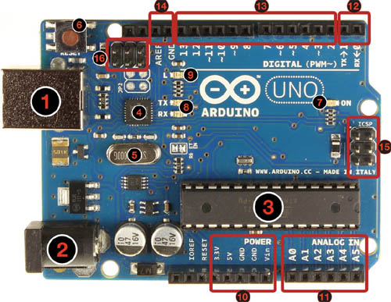

Şekil-1 Arduino UNO Kartı

Arduino Üzerinde Bulunan Pinler ve Açıklamaları

elektronik donanım, devre, metin, elektronik mühendisliği içeren bir resim

Açıklama otomatik olarak oluşturuldu

**USB Girişi (USB PLUG)**

Bilgisayar ile Arduino arasındaki iletişimin sağlanması için Arduino üzerinde bulunan USB girişidir.

**Reset Düğmesi (Reset PIN)**

Arduino içerisinde yüklü olan yazılımın resetlenmesini ve baştan başlatılmasını sağlamaktadır. Resetleme işlemi reset pininin topraklanması ile gerçekleştirilir.

**Volt Power PIN (3.3 V)**

Bu pin 3.3 Voltluk çıkış sağlar. Devremizde 3.3 V ile çalışması gereken bileşenler varsa beslemesi bu pinden sağlanabilmektedir. Ancak bu pinin çıkış akımı 50 mA kadardır. Bu nedenle çok yüksek akım isteyen bileşenleri bu pine bağlamamız mümkün değildir.

**Volt Power PIN (5 V)**

Bu pin 5 Voltluk bir çıkış sağlamaktadır. Devremizde 5 volt ile çalışan bileşenler var ise bu pin aracılığı ile bu besleme sağlanabilmektedir. Bu pin çıkışı 450 mA’dir.

**Topraklama (Gnd PIN)**

GND pin devremizin tamamlanması için gerekli topraklama pin’idir. Arduino’nun kart şeklinde tasarlanmış çeşitlerinde genellikle birden fazla Gnd PIN bulunmaktadır. Bunu nedeni Arduino GND pin üzerinde 200 mA'lik bir akım geçirebilmektedir. 2 adet GND pin ile bu değer 400 mA'e çıkmaktadır.

**Voltaj Girişi (Voltage In PIN)**

Bu giriş Arduino’muzu beslemek amacı ile kullanabileceğimiz bir giriştir. Öğrenme aşamasında genellikle USB ile bilgisayara bağlı olarak kullandığımız Arduino'yu bilgisayar bağlantısı olamayan bir projede kullanmamız gerekirse, bu pin aracılığı ile Arduino’nun ihtiyacı olan gerilim sağlanabilmektedir.

**Analog Girişler (Analog In PIN)**

Bu pinler analog giriş pinleridir. Çoğu Arduino modelinde 6 adet bulunmaktadır. Analog(0), Analog(1) … şeklinde isimlendirilmektedir. Bu pinler 0 – 5 Volt arasındaki gerilimi dijitale dönüştürmektedir. Bu pinler analog çıkış verebilen tüm devre elemanlarının (potansiyometre, sensörler vb.) verdikleri değerlerin dijitale çevrilerek Arduino içerisindeki yazılım tarafından işlenebilir hale getirilmesini sağlar.

**Djital Giriş/Çıkış (Digital I/O PINS)**

Bu pinler dijital giriş / çıkış pinleridir. Elektronik bileşenlerimize Arduino içerisinde bulunan yazılıma göre 5 Volt ya da 0 Volt vermek için ya da dışarıdan 0 Volt ya da 5 Volt verildiğini algılamak için kullanılırlar. Bu Pinlerden 40 mA çıkış akımı verilebilmekte ve dışarıdan gelecek 40 mA akıma dayanabilmektedir. Arduino yazılımı içerisinde tüm dijital giriş/çıkış pinleri giriş ve çıkış olarak belirlenebilir.

**PWM PINS**

Bazı Dijital giriş çıkış pinlerinin yanında “~” işareti yer almaktadır. Bu pinler PWM (Analog Çıkış) pinleridir. Bu pinler aracılığı ile 0 – 5 Volt arası gerilim kare dalga şeklinde 8 bit çözünürlüğünde devre elemanına aktarılabilmektedir. Özetle bu pinler aracılığı ile (5/256 Volt) hassasiyetinde gerilimler üretmemiz mümkündür. Özellikle servo motor kontrolünde Arduino üzerinde bulunan PWM çıkışları yaygın olarak kullanılmaktadır.

**Seri Çıkış TC ve Seri Giriş RX (Serial IN/OUT PINS)**

Bu 2 pin (TX, RX) Arduino’nun seri iletişim gerçekleştirmesini sağlamaktadır. Bilgisayarımız ile çoğu Arduino arasındaki iletişim, her ne kadar kullandığımız kablo, USB kablo olsa da seri port ile gerçekleştirilmektedir. Arduino üzerinde seri iletişimi USB iletişime çeviren bir çip bulunmaktadır. Bu çip bilgisayarımızdaki USB arabirimi üzerinden Arduino'nun işlemcisinin haberleşmesini sağlamaktadır. Bilgisayar dışındaki cihazlar ile iletişim kurmamız gerektiğinde (Örneğin başka bir Arduino) Serial IN/OUT pinlerini kullanmamız gerekmektedir. Ayrıca bu pinleri Arduino projelerimize Bluetooth modülü bağlayarak, Bluetooth özelliği kazandırmak içinde kullanırız.

**AREF (Analog Reference PIN)**

Analog Referans pini analog ölçümlerimizin doğruluğunu arttırmak için koyulmuş bir pindir. Arduino'muzu USB girişinden besliyorsak kartımız 4.8 Volt ile çalışıyor olacaktır. Analog Referans Pini boş bırakılırsa analog girişlerden alınan değerler kartın çalışma gerilimi referans alınarak dijitale dönüştürülecektir.

Örneğin 4.8 volt çıkış veren bir devre elemanı Arduino'nun analog girişine bağlandığında Arduino 4.8 Volt'a karşılık 1024 değerini üretecektir. Bu da ölçümlerimizde hataya neden olacaktır. Bu nedenle daha doğru ölçümler gerçekleştirmek için Arduino Referans Pinine 5 Volt gerilim uygulanmalıdır. Referans pinin bir diğer kullanım alanı ise belirli voltaj aralığında ölçümler yaptığımız durumlarda hassasiyeti arttırmaktır. Örneğin en fazla 2.5 Volt’a kadar ölçümler gerçekleştireceksek Analog Referans (AREF) pinine 2.5 voltluk bir gerilim uygulamamız bizim ölçüm hassasiyetimizin 2 kat artmasını sağlayacaktır.

1. LDR

Foto direnç yani kısaltması LDR, Light Dependet Resistance sözcüklerinin baş harflerinden oluşmaktadır. LDR, üzerine düşen ışık şiddetine bağlı olarak direnci değişen devre elemanıdır. LDR’nin standart bir dirençten tek farkı ışıkla birlikte direnç değerinin değişmesidir. Foto dirençler, içerisinde kalsiyum sülfat gibi, üzerine ışık düştüğünde serbest elektron sayısı değişen bileşikler barındırırlar. Bu tip bileşiklerin, ışık ışınları altında dirençleri azalır.

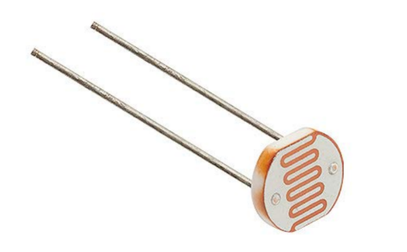

Şekil-2 LDR’ın Fotoğrafı

1. 120 Kiloohm Direnç

Direnç, elektrik akımına karşı koyup, voltajı istenen değere getirmeye yarar. “R” ya da “r” harfleri ile gösterilir. Simgesi Ω, birimi ise ohm’dur.

Örneğin, LED dediğimiz lambaların üzerinden fazla akım geçmesi lambalara zarar vermektedir. Bu lambaların fazla akım çekmesini engellemek için LED’in bağlantısından önce 220 Ohm değerinde bir direnç takılır. Böylece LED üzerinden geçen akım azaltılmış olur. Eğer 220 Ohm yerine daha büyük bir direnç bağlanırsa LED’in parlaklığında azalma olduğu görülür.

Direncin değerinin anlaşılması için, direnç üzerinde renkli şeritler bulunur. Aşağıda yer alan Şekil-3’de 120 kiloohm direncin fotoğrafına yer verilmiştir.

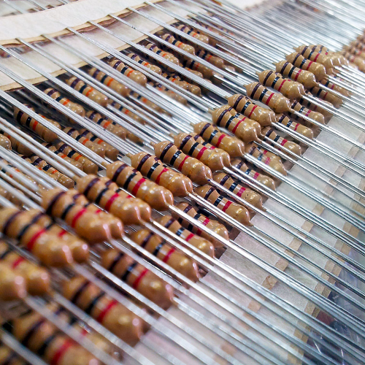

Şekil-3 120 Kiloohm Direnç

1. 1 Adet RGB Özellikli LED

LED, ışık yayan diyot anlamına gelen Light Emitting Diode kelimelerinin baş harflerinden oluşan bir kısaltmadır. LED’lerin anot ve katot olmak üzere iki farklı bacağı vardır. Bunlardan anot, pozitif gerilime, yani + uca; katot ise negatif gerilime, yani – uca ya da toprak hattında (GND-Ground) bağlanmalıdır.

RGB özellikli led ise İngilizce’de red-green-blue kelimelerinin baş harflerini alarak oluşturulmuş bir terimdir. RGB özellikli led lambalar, devrenin ihtiyacına göre teker teker veya aynı anda kırmızı, yeşil ve mavi renkleri kullanan bir üründür. Aşağıda yer alan Şekil-4’de RGB ledin resmi bulunmaktadır.

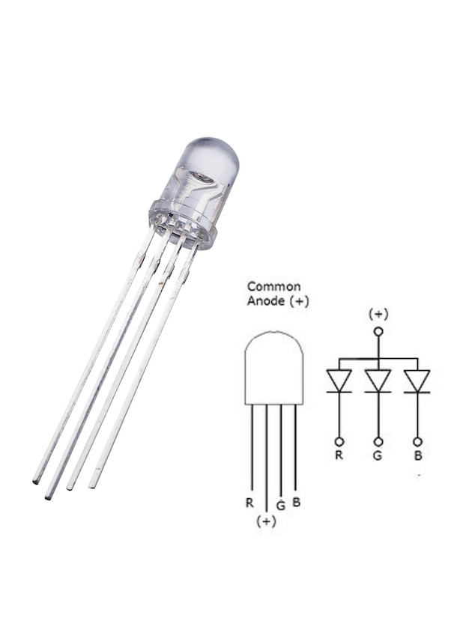

Şekil-4 RGB LED’in Fotoğrafı

1. Erkek-Erkek Jumper Kablo

Jumper kablolar bir çeşit bağlantı kablolarıdır. Breadbord ve Arduino arasında bağlantı kurmak için kullanılır. Uçlarında erkek ve dişi girişlerinin bulunmasına göre 3 çeşit jumper kablo bulunmaktadır. Yapılan projede Şekil-5’de yer alan erkek-erkek jumper kablo kullanılmıştır.

iç mekan, iğne, sanat içeren bir resim

Açıklama otomatik olarak orta güvenilirlik düzeyiyle oluşturuldu

Şekil-5 Erkek-Erkek Jumper Kablo

1. Breadboard

Breadboard, kullanacağımız elektronik elemanları bir arada tutmak ve gerekli kablo bağlantılarını gerçekleştirmek için kullanılır. Breadboard üzerinde iki çeşit yol vardır.

Güç yolları, yani beslememizin artı ve eksi uçlarını taktığımız yer, Şekil-6’da görülen kırmızı ve mavi şeritlerdir. Aşağıya doğru inen çizgilere karşılık gelen delikler kısa devre durumundadır.

Bir başka deyişle, sol üstteki kırmızıdan bağlanan bir kablo, aynı çizgi üzerinden bağlanacak kablolar ile birleşiktir. Aynı durum mavi çizgiler için de geçerlidir.

Pilin artı ucu kırmızı çizgiye, eksi ucu ise mavi çizgiye takılmalıdır.

yazı tipi, çizgi, beyaz, tasarım içeren bir resim

Açıklama otomatik olarak oluşturuldu

Şekil-6 Temsili Breadboard Çizimi

metin, ekran görüntüsü, çizgi, dikdörtgen içeren bir resim

Açıklama otomatik olarak oluşturuldu

Şekil-7 Breadbord Fotoğrafı

## Yazılımlar

Komutların yazılmasını, gerek görülen yerlerin yorum satırına alınmasını ve derlenen kodların doğrudan (bilgisayarın USB portundan) Arduino UNO kartına yüklenmesine olanak sağlayan Arduino IDE programı kullanılmıştır.

Devrenin çiziminin yapılması için ise internette online olarak yer alan Tinkercad’ın ücretsiz basit devre tasarım programı kullanılmıştır.

Yazılan komut ve fonksiyonların açıklamaları “4.3 Kullanılan Komut ve Fonksiyonlar” başlığında yer verilmiştir.

# Projenin Yapım Aşamaları

## Çizim Şeması

metin, ekran görüntüsü, elektronik donanım, elektronik mühendisliği içeren bir resim

Açıklama otomatik olarak oluşturuldu

Şekil-8 Devrenin Tinkercad Programında Çizimi-1

metin, diyagram, plan, çizgi içeren bir resim

Açıklama otomatik olarak oluşturuldu

Şekil-9 Devrenin Tinkercad Programında Çizimi-2

## Çalışma Adımları

Arduino UNO kartının Analog-0 girişine LDR’ın bir ucunun bağlantısı yapıldı. LDR’ın diğer ucu ise kartın 5 volt değerindeki pozitif beslemesindedir. Analog-0 ucuna aynı zamanda 120 kiloohm direnç bağlandı ve yine aynı direnç ile kartın GND ucuna birleştirilmiştir. Bu sayede artık devre, dışarıdan gelen ışık yoğunluğunu alabilmektedir. Çıkış birimimiz 1 adet RGB özellikli LED’imizdir. RGB LED’imiz Dijital-11, Dijital-10 ve Dijital-9 pinlerine bağlanılarak uzun bacağı topraklama olacak şekilde kartın GND ucuna takılmıştır.

Açısal hesaplamalarda sin() fonksiyonu kullanılmıştır. Kaynak kodun içerisinde yer alan “PI” terimi LDR’yi dairesel bir eleman olarak kabul edip dairesel alana düşen ışının hesaplanması için kullanılmıştır. Renklerin parlaklığı kaynak kodun en başında yorum satırları olarak yazılan denklemler gibi olacaktır. Negatif değer elde edilmemesi için abs() fonksiyonuyla mutlak değer içine alınmıştır.

## Kullanılan Komut ve Fonksiyonlar

Serial.begin(9600), seri portla (bilgisayarla) iletişimin 9600 baud hızında olacağı belirtiliyor. Ayrıca seri iletişim için gerekli ayarlamalar yapılmaktadır.

digitalWrite(), iki parametre almaktadır. Birinci parametre, hangi dijital pin üzerinde işlem yapılacağını belirtir. İkinci parametre ise birinci parametrede belirtilen pinin dijital yüksek (HIGH-1) mı ya da düşük (LOW-0) mu olacağını belirtir. Bir dijital pin yüksek yapıldığında, o pinden 5V gerilim ölçeriz. Dijital pin düşük yapıldığında ise o pinden 0V gerilim (GND) ölçeriz.

Setup fonksiyonunda kullanılan pinMode() metodu, iki parametre almaktadır. Birinci parametre hangi pin için işlem yapılacağını ifade ederken ikinci parametre ise belirtilen pinin giriş (INPUT veya INPU_PULLUP-READ) mi çıkış mı (OUTPUT-WRITE) olacağını belirtir.

analogRead() metodu belirtilen pin’den analog voltajı okuyup binary olarak temsil eder. Parametre olarak pin numarasını alır. Dönüş değeri yani karşımıza çıkacak olan sonuç değeri 0-1023 arasındadır.

analogWrite(), pin’e analog değer yazmak için kullanılır. Analog değerden kastımız, ayarlanabilir miktarda çıkışa 0-5 V arasında değerler vermektir. Örneğin analogWrite(9,80) komutu, 9 numaralı pinden 5V x (80/255) = 1,57 V geriliminde çıkış almamızı sağlıyor. Kullanımı:

analogWrite(PIN, Value)

PIN: Kartınızda belirtilen PWM çıkış pin’lerinden herhangi biri.

Value: 0-255 arasında bir değer.

abs(x) parametre olarak verilen x sayısının mutlak değerini döndürür. Verilen sayı 0’dan büyükse, kendi değerini, 0’dan küçükse pozitif değerini döndürür.

delay(x) fonksiyonu kullanıldığında, Arduino’muzun mikrodenetleyicisi verilen süre boyunca hiçbir işlem yapmadan bekler ve örneğin LED yakıp söndürmemizde gereken bekleme sürelerini elde etmemizi sağlar.

## Ekler (Kodlar)

// Renklerin parlaklığı aşağıdaki denklemlerdeki gibi olacaktır.

// LDR üzerine gelen ışığın açısına göre renkler yanıp sönecektir.

// Bu açıyı hesaplamak için sin() fonksiyonu kullanılmıştır.

// Aşağıdaki "PI" terimi LDR’yi dairesel bir eleman olarak kabul edip

// dairesel alana düşen ışının hesaplanması için kullanılmıştır.

// kırmızı = sin(x)

// yesil = sin(x + PI/3)

// mavi = sin(x + 2PI/3)

float RGB[3];     // RGB adında, içinde 3 adet eleman tutan değişken tanımlandı.

int LDRpin = 0;   // LDR’nin bağlı olduğu analog-0 pini tanımlandı.

int LDRdeger;     // LDR’nin algıladığı ışık yoğunluğu tanımlandı.

int ledKirmizi = 11; // Kırmızı led dijital 11 pininde.

int ledYesil = 10;   // Yeşil led dijital 10 pininde.

int ledMavi = 9;     // Mavi led dijital 9 pininde.

void setup(){

  pinMode(ledKirmizi, OUTPUT);  // Kırmızı led çıkış elemanı

  pinMode(ledYesil, OUTPUT);    // Yeşil led çıkış elemanı

  pinMode(ledMavi, OUTPUT);     // Mavi led çıkış elemanı

  // İlk başta hiçbir led yanmayacak.

  digitalWrite(ledKirmizi, LOW);

  digitalWrite(ledYesil, LOW);

  digitalWrite(ledMavi, LOW);

}

void loop(){

  // x ile tanımlanan açı yarım daire PI’ye kadar çok küçük oranda artacak.

  for (float x=0; x<PI; x=x+0.00001){

    // abs() fonksiyonu, eksi sonuç çıkmamasını, mutlak değer çıkmasını sağlıyor.

    RGB[0] = 255*abs(sin(x*(180/PI)));

    // Artma işlemi sırasında kırmızı led’in parlaklığı hesaplanıyor.

    RGB[1] = 255*abs(sin((x+PI/3)*(180/PI)));

    // Artma işlemi sırasında yeşil led’in parlaklığı hesaplanıyor.

    RGB[2] = 255*abs(sin((x+(2*PI)/3)*(180/PI)));

    // Artma işlemi sırasında mavi led’in parlaklığı hesaplanıyor.

    LDRdeger=analogRead(LDRpin);

    // LDR’ye düşen ışık kaydediliyor.

    if(LDRdeger>600){

      // LDR’ye düşen ışık miktarı bizim belirlediğimiz

      // 600 değerinden büyükse işte o zaman

      // yapılan hesaplamaya göre led’ler yakılıyor.

      analogWrite(ledKirmizi, RGB[0]);

      analogWrite(ledYesil, RGB[1]);

      analogWrite(ledMavi, RGB[2]);

    }

    else{

      // Parlaklık düşükse başlangıçta hepsi sönük bırakılıyor.

      digitalWrite(ledKirmizi, LOW);

      digitalWrite(ledYesil, LOW);

      digitalWrite(ledMavi, LOW);

    }

    // Led’ler arasında çok küçük bir zaman gecikmesi yaparak

    // renklerin daha net gözükmesini sağlayan

    // rastgele değerlerin eşik olarak belirlendiği for döngüsü kuruldu.

    for(int i=0; i<3; i++){

      if(RGB[i]<1){

        delay(100);

      }

      if(RGB[i]<5){

        delay(50);

      }

      if(RGB[i]<10){

        delay(10);

      }

      if(RGB[i]<100){

        delay(5);

      }

    }

    delay(1);

  }

 }

# Kaynaklar

1. Devre tasarımını yapmak için kullanılan web sitesi:

<https://www.tinkercad.com/things/eoiKlSnAm4n-fabulous-rottis-inari/editel?tenant=circuits>

1. LDR kullanımına yönelik örnek proje incelendi.

Kitap İsmi: Arduino ve Android ile Uzaktan Kontrol Sistemleri

Kitap Yazarı: Ahmet Raşit PETEKÇİ

Yararlanılan Sayfalar: [1, 4]

Yayınevi ve Yayın Tarihi: KODLAB – 6. Baskı Aralık 2017

1. LED yakma proje örneği incelenip analog girişler hakkında bilgi sahibi olundu.

Kitap İsmi: Herkes için Tinylab&Arduino

Kitap Yazarı: Kerem İZGÖL ve Yasir ÇİÇEK

Yararlanılan Sayfalar: [17, 18] – [37, 37]

Yayınevi ve Yayın Tarihi: ABAKÜS – 1. Baskı Mayıs 2017

1. Arduino UNO’nun pinleri hakkında araştırma yapıldı.

Kitap İsmi: Kod Blokları ile Arduino

Kitap Yazarı: Erdal DELEBE

Yararlanılan Sayfalar: [3, 6]

Yayınevi ve Yayın Tarihi: KODLAB – 11, 12. Baskı Ağustos 2017

1. Arduino UNO ve pinleri hakkında araştırma yapıldı. abs() ve sin() fonksiyonunun kullanımı incelendi.

Kitap İsmi: Projeler ile Arduino

Kitap Yazarı: Erdal DELEBE

Yararlanılan Sayfalar: [8, 13] – [107, 108]

Yayınevi ve Yayın Tarihi: KODLAB – 14, 15. Baskı 2019

1. Foto direnç hakkında araştırma yapıldı.

Kitap İsmi: Mikrodenetleyici ile Seri İletişim

Kitap Yazarları: Abdulkadir MUTLU ve Cihad SÜRMELİ

Yararlanılan Sayfalar: [452, 452]

Yayınevi ve Yayın Tarihi: KODLAB – 3. Baskı Ekim 2017

1. Arduino UNO’nun teknik özellikleri araştırılıp kullanım alanları incelendi. LDR kullanımına yönelik örnek proje incelendi.

Kitap İsmi: Herkes için Arduino

Kitap Yazarı: Gökhan SU

Yararlanılan Sayfalar: [3, 5] – [141, 153]

Yayınevi ve Yayın Tarihi: KODLAB – 1. Baskı Mayıs 2019

1. Direnç ve foto direnç hakkında araştırma yapıldı.

Kitap İsmi: Atmel ile Gömülü Sistemlere Giriş

Kitap Yazarı: Mert ACEL

Yararlanılan Sayfalar: [91, 91] – [96, 96]

Yayınevi ve Yayın Tarihi: KODLAB – 1.Baskı Haziran 2016